МУНИЦИПАЛЬНОЕ АВТОНОМНОЕ УЧРЕЖДЕНИЕ
ДОПОЛНИТЕЛЬНОГО ОБРАЗОВАНИЯ
«ЦЕНТР ДЕТСКОГО ТВОРЧЕСТВА «РОВЕСНИК

Воздействие шахтных вод КУБа на состояние рек Вильва, Усьва и Чусовая (нижнее течение)

Выполнил:
Балдин Андрей – учащийся 9 класса
МАУДО «ЦДТ «Ровесник»
Руководитель:
Аристова Р.А. – педагог ДО
МАУДО «ЦДТ «Ровесник»
Научный консультант:
Быстрых К.А. – заведующий лабораторией кафедры экологии и химических технологий
ФГБОУ ВО Пермский ГАТУ

Чусовой, 2023
Содержание
 |  |  |  | Стр.
Введение |  |  |  | 3
 | 1. | Теоретический обзор |  | 4
 |  | 1.1. | Реки Пермского края | 4
 |  | 1.2. | Химический состав воды рек | 5
 |  | 1.3. | Промышленное загрязнение рек | 6
 | 2. | Характеристика объектов исследования |  | 9
 |  | 2.1. | Р. Вильва | 9
 |  | 2.2. | Р. Усьва | 10
 |  | 2.3. | Р. Чусовая | 11
 |  | 2.4. | Схема отбора проб | 12
 | 3. | Методы исследования |  | 16
 | 4. | Результаты исследования |  | 17
Выводы |  |  |  | 22
Список источников |  |  |  | 23
Приложения |  |  |  | 25

Введение

«В незапамятные времена вся природа была живой. Не только люди да звери с птицами, но и камни, горы и леса, и реки. У всех и каждого – свой нрав, своя судьба»
(По мотивам сказок Алтая и Сибири) [8]

Я живу в городе Чусовой Пермского края, который стоит на слиянии трех рек Усьва, Вильва и Чусовая. Эти водные объекты известны далеко за пределами края: по ним сплавляются туристы, любят рыболовы, их красотой любуются. К большому сожалению, наши реки загрязняются. Река Вильва принимает в своё русло кислые шахтные воды ранее функционирующих шахт Кизеловского угольного бассейна. По данным, представленным А.П. Красавиным, Р.Т. Сафиным (2005 г.), в результате сброса шахтных вод водотоки загрязнены солями железа, алюминия, редкоземельных элементов в концентрациях, превышающих предельно допустимые в сотни и тысячи раз [5]. Негативное влияние Кизеловского угольного бассейна на качество воды в р. Усьва наблюдается на двух участках. Первый расположен в районе изливов шахтных вод шахт им. Чкалова и «Усьва-3» загрязнённого правого притока – р. Рудянки и родников, второй – расположен вниз по течению, при впадении р. Южная Вильва, в 4 км от устья [6]. Река Чусовая, в свою очередь, принимает в своё русло и кислые шахтные воды, воды промышленных предприятий, а также большое количество бытового мусора, оставляемого туристами и жителями.
Целью работы является изучение влияния шахтных вод КУБа на состояние рек Вильва, Усьва и Чусовая (нижнее течение).
Для достижения поставленной цели мы поставили перед собой ряд задач:
- рассмотреть теоретические аспекты, связанные с вопросами состава, качества речных вод и экологических проблем, обусловленных деятельностью угледобывающей промышленности;
- изучить параметры изучаемых рек: Вильва, Усьва, Чусовая;
- составить схему отбора проб;
- познакомиться с методиками изучения химического состава поверхностных природных вод;
- произвести отбор поверхностных и глубинных проб воды рек Усьва, Вильва в нижнем течении, р. Чусовая в черте г. Чусового, их анализ;
- оценить качество воды исследуемых водных объектов.
Помощь в сборе полевого материала нам оказали родители Балдины Сергей Николаевич и Людмила Сергеевна.

- Теоретический обзор
1.1. Реки Пермского края

Пермский край густо покрыт голубыми артериями рек. Гидрологи Пермского гидрометцентра подсчитали и измерили по крупномасштабным картам длину всех рек протяжённостью более 10 км. Их оказалось около 1400 рек, а всего в крае более 30000 рек [3].
Известный гидролог А.С. Шкляев разделил территорию Пермского края на семь гидрологических округов: Верхнекамский, Колвинский, Камско-Вишерский, Нижнечусовской, Иньвенско-Обвенский, Среднекамский, Нижнесылвенский. (Рис. 1.1.1.)

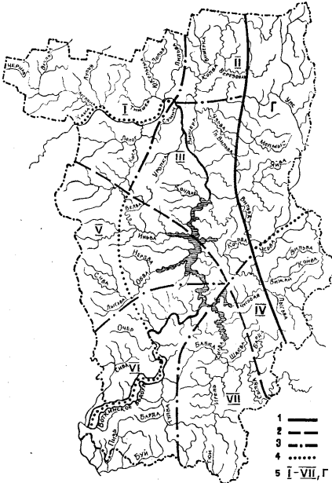

Рис.1.1.1. Схема речной сети (L≥ 50 км) и гидрологического районирования (по А.С. Шкляеву) Физико-географические границы: 1 – стран, 2 – зон, 3 – округов, 4 – районов, 5 – номер округа [4]

Главная водная артерия Пермского края – река Кама. Кама и её многочисленные притоки не только полноводны, но и живописны. Сотни туристических групп ежегодно отправляются к истокам Камы, по Вишере, Чусовой и Сылве, малоизвестны, но не менее красивы реки Усьва, Яйва, Вильва, Тулва, Ирень и многие другие. Есть в крае и исчезающие реки, которые то текут под землёй, то вновь появляются на поверхности (Вижай, Кумыш, Молмыс). Больших озёр в крае нет, но есть много прудов, а также три рукотворных моря – Камское, Воткинское и Широковское водохранилища [7].
Для Пермского края характерно широкое распространение карстующихся пород. Карст по-разному может воздействовать на режим стока рек в зависимости от соотношения глубины вреза речных русел и заложения карстующихся пород. Кроме того, в связи с несовпадением границ поверхностного и подземного водосбора, наблюдаются случаи повышения стока одних малых рек за счет других. Нередки случаи пересыхания в межень русел малых рек лишь на отдельных участках в следствии поглощения вод карстовыми полостями и выхода их в русло ниже по течению [3].

1.2. Химический состав воды рек

В природных условиях вода не встречается в чистом состоянии, а содержит различные растворённые в ней вещества, количество и состав которых определяют важнейшие качества воды и возможность её практического пользования.
Химический состав природных вод был изучен советским и российским учёным-гидрохимиком Олегом Александровичем Алекиным. Данный раздел составлен по материалам монографии этого учёного (1948) [1].
Химический состав воды рек всецело определяется особенностями этого водного объекта. Для реки характерно прежде всего текучесть, и связанная с этим быстрая смена воды определяет продолжительность воздействия её на породы. Питание реки происходит главным образом за счет атмосферных осадков, и поэтому химический состав воды находится в сильнейший зависимости от гидрометеорологических условий; наконец, воды рек при своём формировании соприкасаются преимущественно с породами и почвами на поверхности земли, которые в большинстве случаев хорошо перемыты и содержат мало растворимых солей. Всё это является причиной того, что воды рек по сравнению с другими водными объектами мало минерализованы, и реки с соленой водой являются большой редкостью.
Химический состав воды рек качественно более или менее однообразен и представлен главным образом ионами: HCO₃, SO₄, Cl, Ca, Mg, Na. Однако соотношение этих ионов между собой в воде рек весьма различно, хотя в большинстве рек наблюдается ясно выраженное характерное преобладание в воде HCO₃ и Ca. Это объясняется тем, что речные воды соприкасаются преимущественно с поверхностными слоями грунтов и пород, достаточно хорошо перемытых и обеднённых легкорастворимыми хлоридами и сульфатами, и ионный состав их генетически связан с очень распространенными и менее растворимыми известняками.
Содержание соединений азота в речных водах наблюдается в весьма различных количествах, так как реки часто подвергаются загрязнениям. Поэтому, например, количество NO₃⁻ от сотых и десятых мг/дм³ в не загрязнённых водах может доходить при загрязнении до нескольких мг/дм³. Количество NH₄⁺ и особенно NO₂⁻ в воде рек ещё ниже.
Содержание Fe неустойчиво, и количество его наблюдается обычно в пределах сотых и реже десятых долей мг/дм³. Значительно большее содержание его часто встречается в реках с сильным подземным питанием и стоком с болот, при наличии в воде гуминовых веществ.
Прочие ионы, встречаются в речных водах в очень малых количествах.
Количество растворенного кислорода в речной воде, благодаря непрерывному перемешиванию, обычно близко к нормальному содержанию его при данных физических условиях. Пониженные количества O₂ могут наблюдаться в воде рек при значительном грунтовом питании или интенсивно протекающих в воде окислительных процессах. Это особенно проявляется при наличии в бассейне реки массивов болот и при спуске в реку в подледном состоянии больших количеств сточных вод, причём содержание O₂ может понизиться до незначительных количеств.
Содержание углекислоты в речных водах благодаря перемешиванию обычно невелико – в пределах нескольких мг/дм³. Повышение её наблюдается, в противоположность кислороду, при увеличении грунтового питания притока сточных вод.
Величина pH речной воды для большинства рек не выходит из пределов 6,6 – 8,6. Наинизшее значение pH свойственно водам рек с питанием из болот.

1.3. Промышленное загрязнение рек

Общеизвестно, что промышленность оказывает отрицательное влияние на окружающую среду, загрязняются воздух, почвы, водные объекты, ухудшается здоровье населения. Одним из источников загрязнения окружающей среды являются твёрдые отходы – отвалы, образующиеся при добыче и переработке угля. Породы, идущие в отвал, формируются за счёт проходки выработок (52%), их ремонта и восстановления (48%); они складируются вблизи стволов шахт в виде терриконов высотой до60-80 м и отвалов хребтовидной формы (92%), а также плоских отвалов (8%) (Рис.1.3.1.).
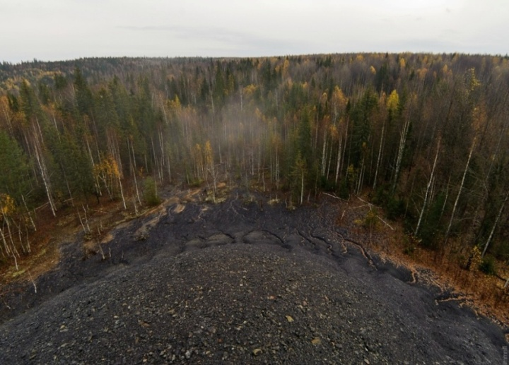
Рис.1.3.1. Угольные отвалы шахты «Скальная» (участок «4 поле» 2015 г.)

Отвалы состоят: из аргиллитов на 60-80%, алевролитов – 10-30%; содержат древесину, металлические предметы (трубы, провода и др.). Породы неоднородны по гранонулометрическому составу, имеют размер от глинистых частиц до глыб [6].
Исследования проводились на территории Гремячинского и Чусовского городских округов, находящимися на территории Кизеловского угольного бассейна (КУБ) (Рис. 1.3.2.). Бассейн в виде узкой полосы шириной до 25 км, протягивается на 150 км вдоль западного склона Урала от г. Александровска до г. Лысьвы. Площадь около 1500 км². Основными месторождениями бассейна

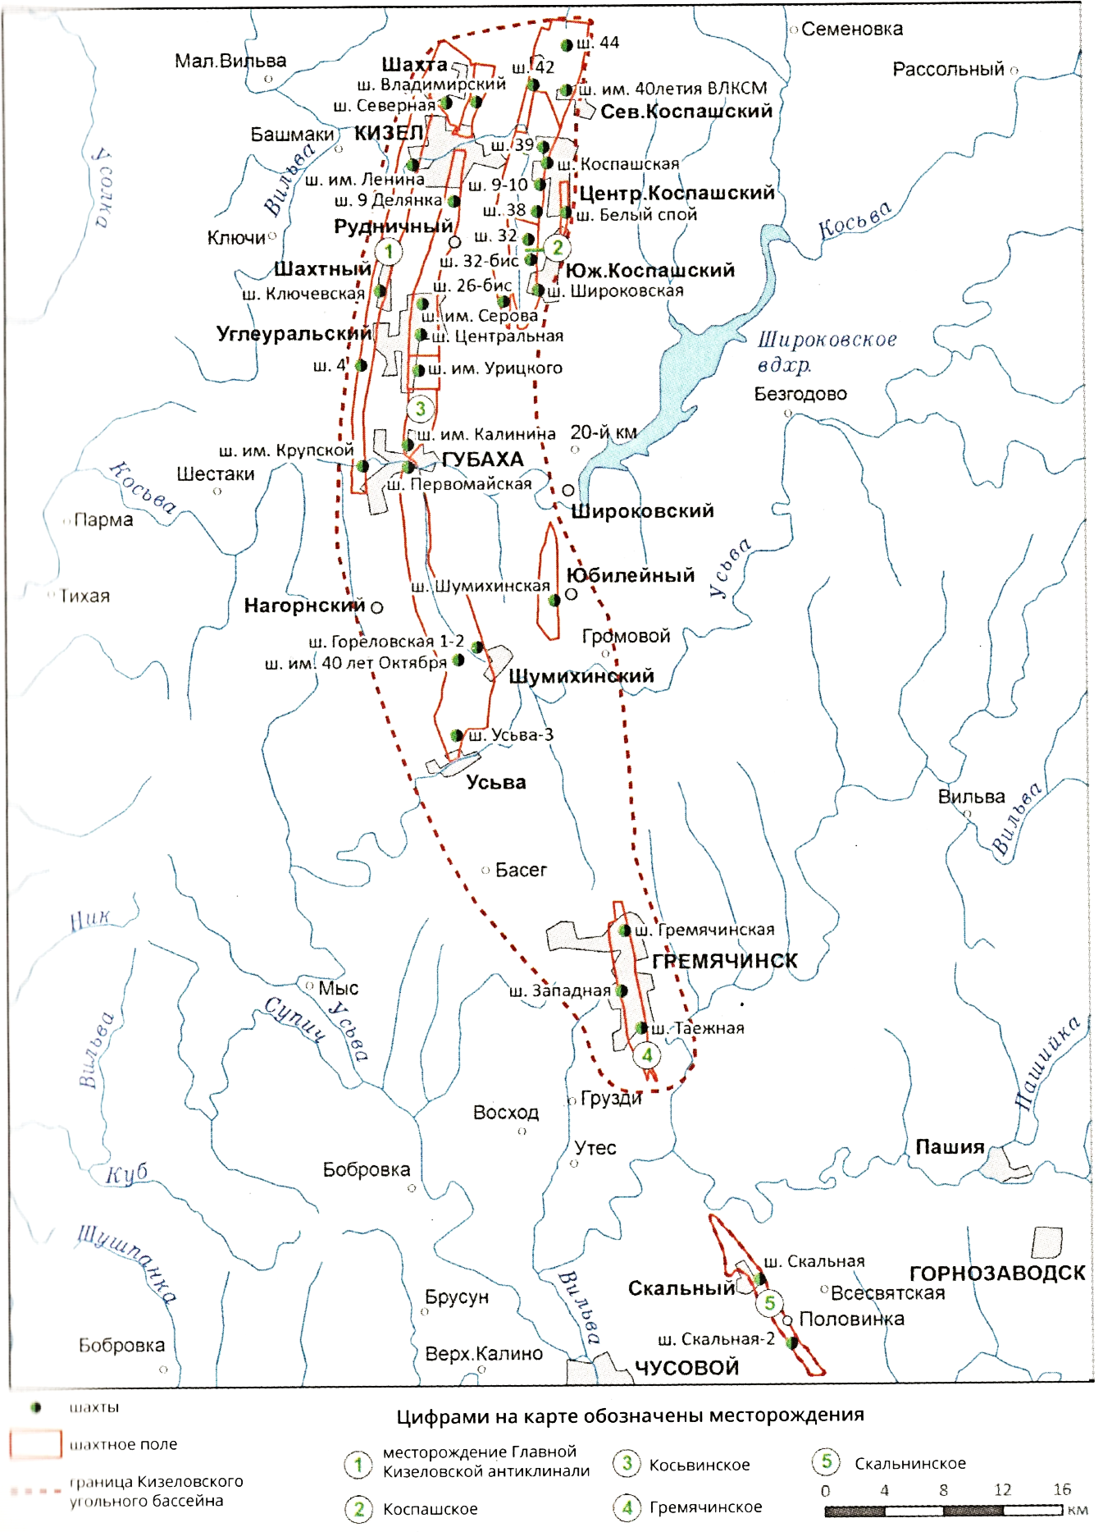

Рис. 1.3.2. Карта-схема месторождения КУБ [6]
являются: месторождение Главной Кизеловской антиклинали, Коспашское, Косьвинское, Гремячинское, Скальнинское [6].
Установлено, что за период своей промышленной эксплуатации угольные шахты бассейна оказали существенное негативное воздействие на все компоненты окружающей природной среды, вызвав нежелательные изменения. Во всех случаях это воздействие проявилось в деградации природного ландшафта и загрязнении водных источников, атмосферного воздуха и почв твердыми, жидкими и пыле и газообразными отходами производства в количествах, зачастую в десятки и сотни раз превышающих предельно допустимые концентрации.
В соответствии с действующей программой реструктуризации угольной промышленности России, осуществляемой с 1993 г., началось поэтапное закрытие особо убыточных и нерентабельных шахт КУБ, которое завершилось в 1998 г.
С закрытием шахт проблема не исчезла, так как остались остаточные изливы шахт и стоки породных отвалов. Кислые стоки природных отвалов, так же, как и шахтные воды, представляют большую опасность для рек – водоприёмников, являясь в отдельных случаях после закрытия шахт единственным источником их загрязнения [5].

2. Характеристика объектов исследования
2.1. Р. Вильва
Река Вильва получила своё название от коми-пермяцких слов «виль» - новый, «ва» - вода и означает «новая вода» [10].
Вильва – типично горная река. Берёт своё начало на западных отрогах Уральского хребта. Общее направление западное. В среднем и нижнем течении в долине реки встречаются обширные заливные луга. В узких местах, где Вильва перепиливает горные хребты, берега очень крутые, скалы опускаются отвесно к воде, неповторимы в своей красоте (Рис. 2.1.1.).

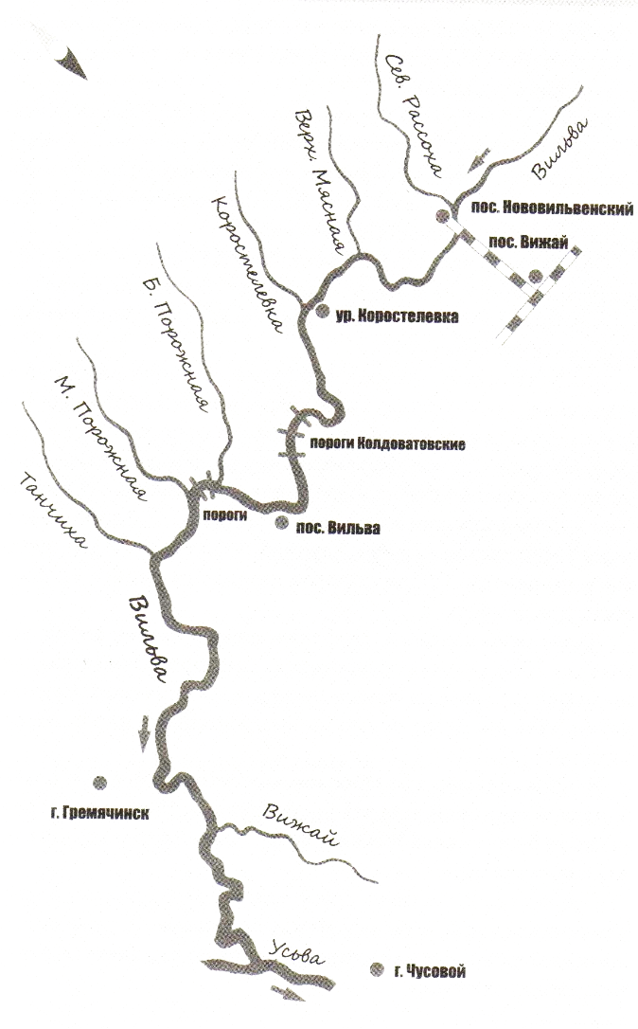
Рис. 2.1.1. Схема р. Вильва [7]

Протяжённость реки Вильва – 170 км. Площадь водосбора 3020 км².
Через 170 км от истока Вильва впадает в Усьву в черте города Чусовой (Рис. 2.1.2.). Течение реки очень стремительное, особенно сразу после ледохода в конце апреля. По всей реке великолепная рыбалка, в верховьях хариус (род Thymallus), таймень (род Hucho), в низовьях щука (род Esox), окунь (род Perca), язь (род Leuciscus), голавль (род Squalius) и другая рыба [7].
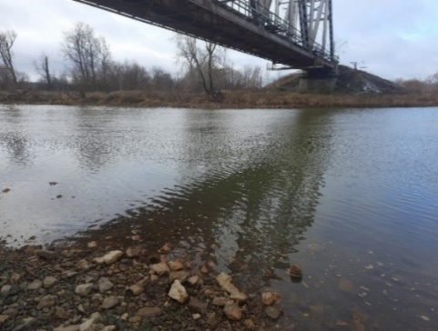
Рис.2.1.2. Р. Вильва перед впадением в р. Усьва (ж/д. мост)

2.2. Р. Усьва
Река Усьва получила своё название, из сочетания слов коми-пермяцкого глагола усьны – «падать» и ва – «вода», буквально переводится как «Падающая вода». С языка манси Усьва переводится как «узкая река», поскольку поток реки буквально врезается и прорезает горные массивы Урала на своем пути [13].
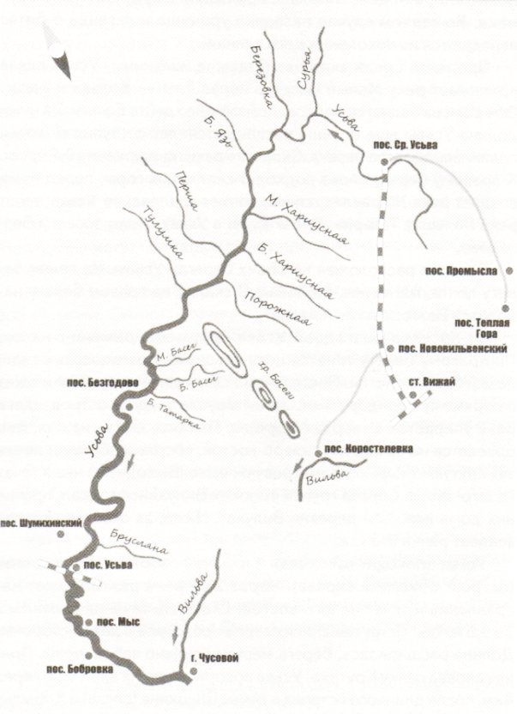
Рис. 2.2.1. Схема реки Усьва [7]
Усьва – правый приток Чусовой. Она берёт начало у подножия горы Хариусной. В верхнем и среднем течении по берегам Усьвы много камней. На всем протяжении реки насчитывается около двухсот перекатов. Весной Усьва, как и все уральские реки, хороша для сплава, в летнее время порожистые участки сильно пересыхают.
Длина реки 266 км. Площадь водосбора 6170 км² [4]. Р. Усьва впадает в р. Чусовая в черте г. Чусовой (Рис. 2.2.2.).
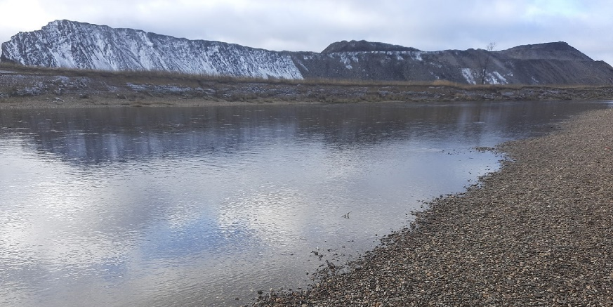
Рис.2.2.2. Р. Усьва перед слиянием с р. Вильва

Основная рыба в реке – хариус (род Thymallus), таймень (род Hucho), язь(род Leuciscus), голавль (род Squalius), в нижней части – щука (род Esox), окунь (род Perca), лещ род (Abramis) и другие породы рыб [7].

2.3. Р. Чусовая
Река Чусовая получила своё название от коми - пермяцких слов «чус»-быстрая и «ва» - вода, т.е «чусва» - «быстрая вода» [9].
Р. Чусовая – крупный левобережный приток р. Камы, впадающий в неё в 18 км от г. Перми. Она берёт своё начало от слияния двух рек – Полдневной и Западной Чусовой, на восточном склоне Уральского хребта, протекая по территории Челябинской, Свердловской областей и Пермского края. Длина реки – 592 км. Площадь водосбора 23000 км². Большая часть бассейна р. Чусовой расположена вне влияния Кизеловского угольного бассейна; Гремячинское и Скальнинское месторождения приурочены к его нижней части [6]. В её среднем течении по обоим берегам расположен г. Чусовой, центр Чусовского городского округа (Рис. 2.3.1.).
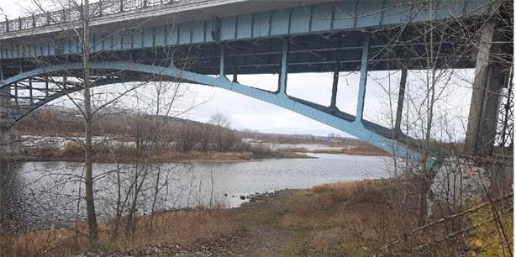
Рис.2.3.1 Р. Чусовая (автомобильный мост)
На реке много мелких перекатов (местное название – переборы), они легко преодолеваются. Дно Чусовой в основном каменистое, покрыто хорошо скатанным галечником. Но в русле попадаются и крупные валуны, иногда торчащие над водой. (Подводные камни на Чусовой называют «ташами») [7].

Р. Чусовая является местом рыбной ловли. Здесь обитают: хариус (род Thymallus), таймень (род Hucho), язь (род Leuciscus), голавль (род Squalius), щука (род Esox), окунь (род Perca), лещ род (род Abramis), ёрш (род Gymnocephalus), налим (род Brosme), судак (род Sander), плотва (род Rutilus), гольян (род Phoxinus) и другие породы рыб (Рис. 2.3.2., 2.3.3.).

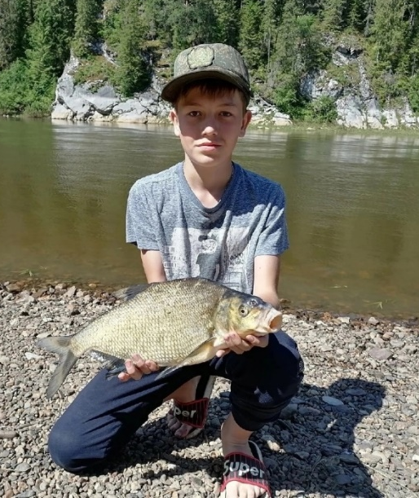

Рис. 2.3.2. Мой улов - лещ Рис. 2.3.3. Вес судака 1100 г.
2.4. Схема отбора проб
Полевые исследования проводились в осенний период 22 октября 2022 года. Было отобрано 10 гидрохимических проб (7 поверхностных и 3 глубинных) на 7 станциях, из них на р. Усьва 5 проб, р. Вильва – 3 пробы, р. Чусовая – 2 пробы. Схема отбора проб представлена на рисунке 2.4.1.
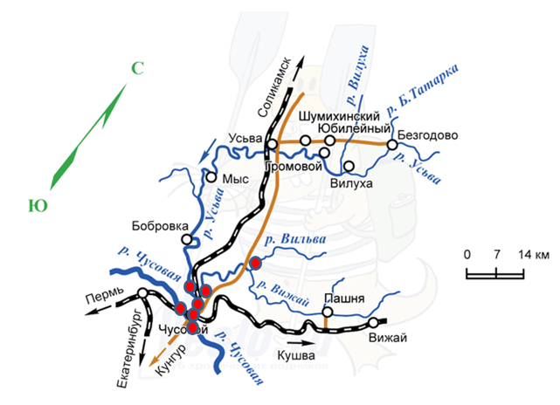
Рис 2.4.1. Схема отбора проб (октябрь, 2022) [11]

Первая проба была отобрана на р. Вильва в месте слияния с р. Вижай (Рис 2.4.2.).

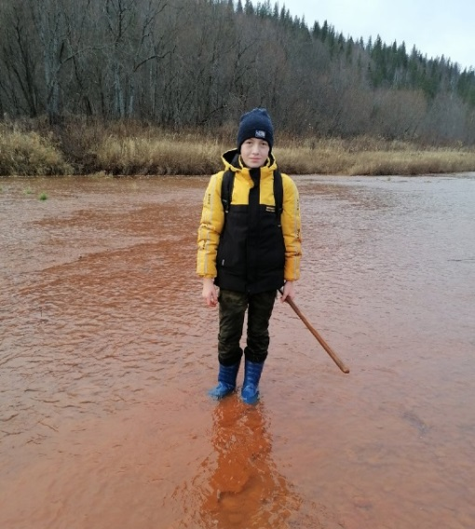
Рис. 2.4.2. Р. Вильва (в районе устья р. Вижай)
Проба была взята в поверхностном горизонте, в 0,3 м от правого оберега. Глубина русла в месте отбора – 0,3 м, прозрачность до дна. Температура воды в месте отбора +2,6 °С, вода имеет жёлтый цвет и ярко выраженный железный запах (5-6 баллов). Грунт в месте взятия пробы валунно-галечный. Кислотность воды в месте взятия пробы – pH = 6,8. Дно реки, камни покрыты взвесью ярко-оранжевого цвета (Рис. 2.4.3.).

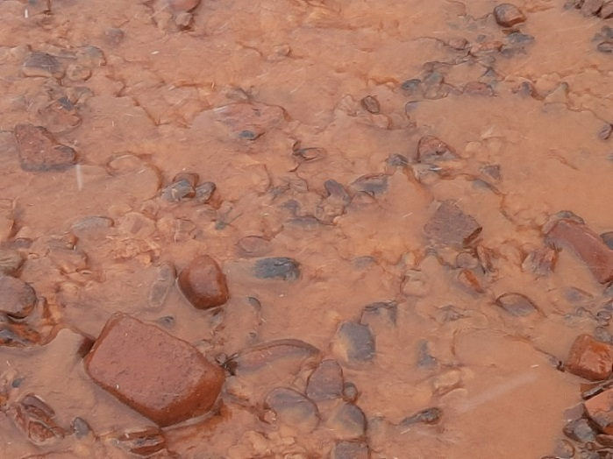
Рис. 2.4.3. Последствия ликвидации шахт КУБа
На берегу реки этого участка обнаружены следы жизнедеятельности бобров (Рис. 2.4.4.).
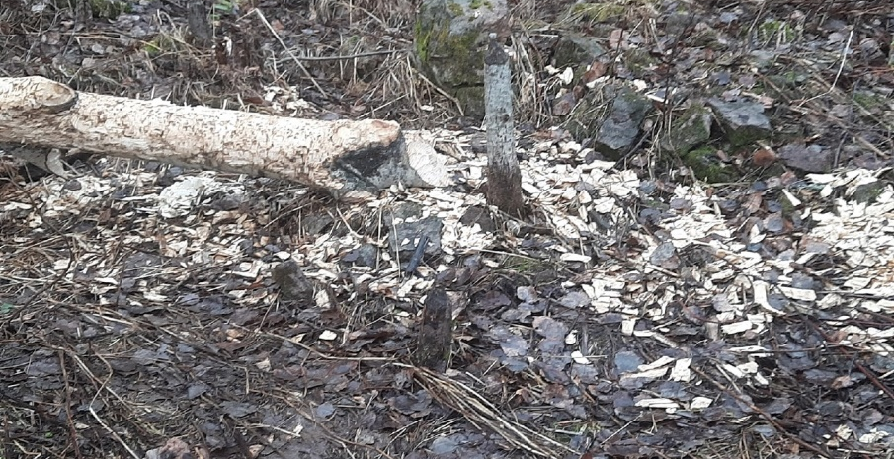
Рис. 2.4.4. Бобровые погрызы

В р. Вильва у железнодорожного моста в 630 м (ОП 6 км) выше по течению от устья у левого берега были отобраны 2 (поверхностная) и 3 (глубинная) пробы (Рис. 2.4.5). Температура воды составила +2,6 °С, вода имеет жёлтый цвет и запах железа (4 балла). Грунт валунно-галечный. pH=7,6. Вторая проба взята в 1 м от берега. Глубина русла в месте отбора – 0,15 м. Третья проба взята на глубине 1,2 м, в 6 м от берега. Прозрачность 0,6 м.
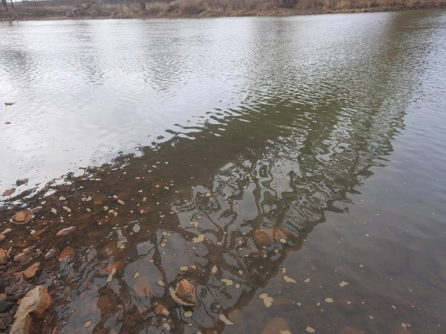
Рис. 2.4.5. Р. Вильва (железнодорожный мост)
Четвёртая проба была отобрана на р. Усьва в 50 м выше по течению от места слияния с р. Вильва (Рис. 2.4.6.). Проба была взята в поверхностном горизонте, в 5 м от левого берега. Глубина русла в месте отбора – 0,15 м, прозрачность до дна, вода бесцветная. Температура воды в месте отбора +2,6°С, запах 2 балла. Грунт в месте взятия пробы валунно-галечный. Кислотность воды в месте взятия пробы pH=6,6. На противоположном берегу находятся отвалы АО «Чусовской металлургический завод» и цех по переработке шлаков.
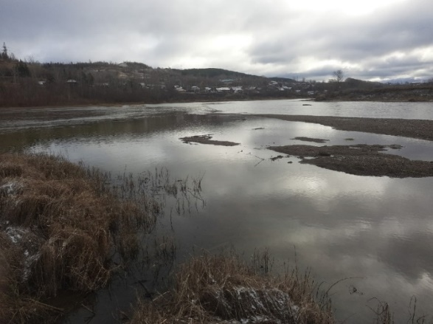
Рис. 2.4.6. Р. Усьва (около устья р. Вильва)
В р. Усьва в 50 м ниже слияния с р. Вильва у левого берега были отобраны две пробы (Рис. 2.4.7.). Температура воды в месте отбора +2,7 °С, запах 4 балла, вода имеет жёлтый оттенок. Грунт в месте взятия пробы представляет собой смесь щебня и гальки. pH воды равна 8,1. Пятая проба была взята в поверхностном горизонте в 0,5 м от берега, глубина русла в точке отбора 1 м, прозрачность 1 м. Шестая проба была взята на глубине 2м, в 5 м от берега.
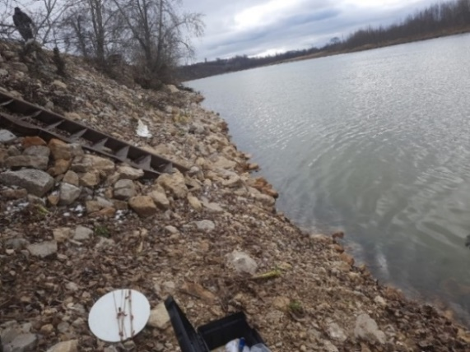
Рис. 2.4.7. Р. Усьва (после слияния с р. Вильва)
В р. Усьва в 550 м выше по течению от устья у правого берега было взято две пробы (Рис. 2.4.8.). Температура воды в месте отбора +2,6 °С, запах 4 балла, вода имеет жёлтый оттенок. Грунт в месте взятия проб валунно-галечный. Кислотность воды в месте взятия проб 7,8. На противоположном берегу находятся шлаковые отвалы АО «Чусовской металлургический завод». Седьмая проба была взята в поверхностном горизонте, в 0,5 м от берега. Глубина русла в месте отбора – 1 м, прозрачность до дна. Восьмая проба взята на глубине 2,5 м.

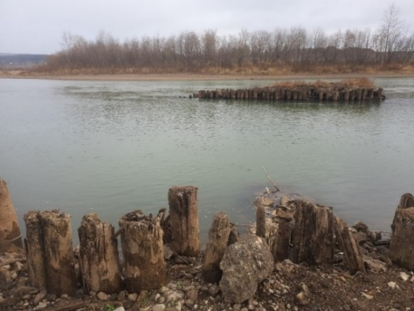
Рис. 2.4.8. Р. Усьва (на том берегу заводские отвалы)

Девятая проба была отобрана на р. Чусовая в 2,5 км выше устья р. Усьва, около автомобильного моста, соединяющего новую и старую часть города (Рис. 2.4.9.). Проба была взята в поверхностном горизонте, в 3,3 м от правого берега. Глубина русла в месте отбора – 0,15 м, прозрачность до дна. Температура воды в месте отбора +2,5 °С, запах отсутствует, вода прозрачная. Грунт в месте взятия пробы валунно-галечный. Кислотность воды в месте взятия пробы pH=8,1.

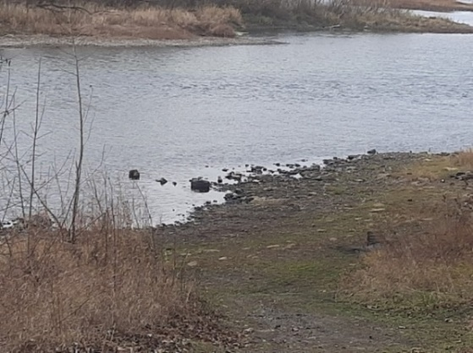
Рис 2.4.9. Р. Чусовая (у автомобильного моста)

Десятая проба была отобрана на р. Чусовая в 350 м ниже устья р. Усьва (Рис.2.4.10.). Проба была взята в поверхностном горизонте, в 0,3 м от правого берега. Глубина русла в месте отбора – 0,2 м, прозрачность до дна. Температура воды в месте отбора +3,3 °С, запах 3 балла, вода имеет желтый оттенок. Грунт в месте взятия пробы валунно-галечный. Кислотность воды в месте взятия пробы pH=6,6.

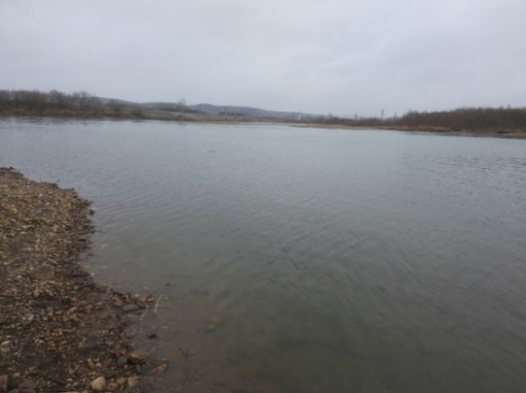
Рис 2.4.10. Р. Чусовая (после слияния с р. Усьва)
3. Методы исследования
Анализ проб воды выполнялся на базе химических лабораторий насосно-фильтровальной станции и очистных сооружений МУП «Горводоканал» г. Чусового под руководством инженеров - лаборантов химического анализа Елены Александровны Вихаревой и Натальи Евгеньевны Косенко (Рис. 3.1., 3.2.).
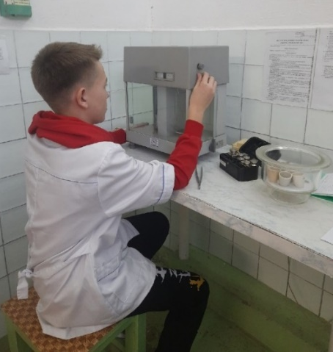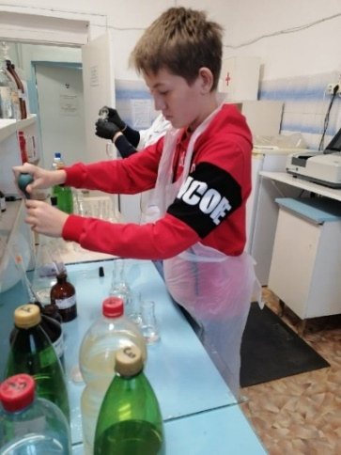
Рис. 3.1. Работа с аналитическими Рис. 3.2. Выполнение
весами химического анализа

При проведении анализа воды нами были использованы следующие методы:
1.Органолептический метод
Органолептические показатели - это такие показатели для определения, которых мы пользуемся нашими органами чувств: зрением, обонянием, вкусом. Определение таких показателей как цветность, запах, прозрачность проводили в соответствии с рекомендациями по организации исследований состояния малых водных объектов с участием детей и подростков [2].
2. Фотометрический метод
Метод основан на измерении оптической плотности фотометром КФК-3 диапазоном 314-990 нм. Данным методом мы определяли содержание ионов меди, железа, алюминия, марганца (Приложения 1- 4).
3. Потенциометрический метод
Данный метод основан на использовании электродвижущей силы электрохимической (потенциометрической) ячейки от концентрации (активности) определяемого вещества в анализируемой растворе. Описание определения показателя pH представлено в приложении 5.
4. Гравиметрический метод
Метод основан на точном измерении массы определяемых веществ путем фильтрации анализируемой пробы. Гравиметрическим методом были определены содержание взвешенных веществ и количество сульфат-ионов (приложение 6,7).
Экологическое состояние исследуемых рек оценивали в соответствии с СанПиН 1.2.3685-21 "Гигиенические нормативы и требования к обеспечению безопасности и (или) безвредности для человека факторов среды обитания" [21].
4. Результаты

Полевые исследования проводились в осенний (меженный) период, которому предшествовали высокие температуры воздуха (средняя температура летних месяцев составляла +24,5º С, в сентябре – октябре +9,5 º С) и незначительное количество осадков (в среднем за каждый месяц только 5 дней выпадали осадки) (рис. 4.1.).

Рис. 4.1. Особенности весенне-летнего периода на территории Чусовского городского округа (2022 г.) (по данным Gismeteo) [12]
Глубина водотоков в точках отбора проб варьировала от 0,15 до 0,3 м. Физические показатели исследуемых объектов представлены в таблице 4.1. Проведенные исследования показали, что вода имеет жёлтый оттенок, характерный железистый запах (3-6 баллов). Прозрачность до дна наблюдалась только на участках с небольшой глубиной, а при глубине более 1 м она уменьшалась в 2 и более раз, что связано со взвешенными веществами. В наибольшей степени физические показатели

Место отбора пробы |  | Вид пробы | Прозрачность, м | Цвет  (норма б/цв) | Запах, балл  (норма 2 балла) | Взвешенные вещества, мг/дм³
р. Вильва | у устья р. Вижай | П* | 0,3 | жёлтый | 5 - 6 | 19,6
р. Вильва | ж/д мост (ОП 6 км) | П | 0,15 | жёлтый | 4 | 41,4
р. Вильва | ж/д мост (ОП 6 км) | Гл** | 0,6 | жёлтый | 4 | 15,8
р. Усьва | в 50 м выше устья р. Вильва | П | 0,15 | б/цв | 2 | 6,2
р. Усьва | в 50 м ниже устья р. Вильва | П | - | жёлтый | 4 | 6,2
р. Усьва | в 50 м ниже устья р. Вильва | Гл | 1,0 | жёлтый | 4 | 11,2
р. Усьва | в 550 м выше устья | П | - | жёлтый | 4 | 9,2
р. Усьва | в 550 м выше устья | Гл | 1,0 | жёлтый | 4 | 19,0
р. Чусовая | в 2,5 км выше устья р. Усьва, автомобильный мост | П | 0,15 | б/цв | 0 | 6,4
р. Чусовая | в 350 м ниже устья р. Усьва | П | 0,2 | жёлтый | 3 | 13,4
Физические показатели исследуемых водотоков (октябрь, 2022) Таблица 4.3.
Примечание: П* - поверхностная проба
Гл** - глубинная проба

воды отклоняются от нормы в р. Вильва, дно которой покрыто взвесью ярко-оранжевого цвета, вода имеет отчётливый запах железа, на поверхности плавает пена бурого цвета (Рис.4.2.).
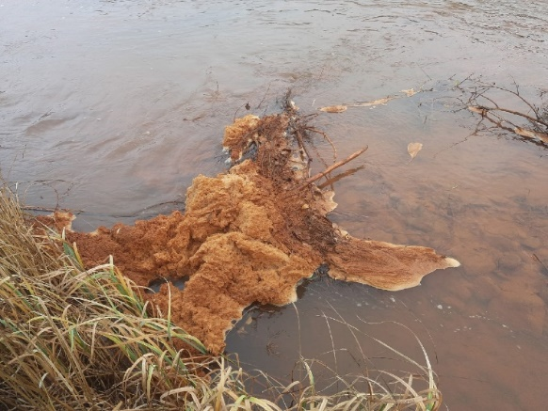

Рис. 4.2. Р. Вильва (участок около устья р. Вижай)

На участке р. Усьва (выше слияния с р. Вильва) и р. Чусовой (выше устья р. Усьва) вода прозрачная, бесцветная и не имеет неприятного запаха.
В ходе исследования качественного состава воды в реках Вильва, Усьва и Чусовая опытным путём были определены такие показатели как pH, содержание взвешенных веществ, Mn, Cu, SO₄, Al, Fe (Таблица 4.2.). Качество речной воды в р. Усьва (выше слияния с р. Вильва) и в р. Чусовой (выше слияния с р. Усьва) по всем проведенным нами химическим показателям соответствует нормам СанПиНа 1.2.3685-21.
Показателями загрязнения воды шахтными водами является повышенное содержание ионов железа и марганца. На всем протяжении исследуемого участка от р. Вильва (устье р. Вижай) до р. Чусовая (устье р. Усьва) количество ионов железа превышает допустимую норму в р. Вильва в 23 раза, в р. Усьва (ниже устья р. Вильва) в 4 раза, в р. Чусовая (ниже устья р. Усьва) в 1,5 раза. О высоком содержании ионов железа свидетельствует жёлтый оттенок воды и отчётливый железистый запах. Однако, при расстоянии от начальной точки на р. Вильва до конечной точки на р. Чусовая в 35 км содержание ионов железа уменьшилось в 14 раз.

Химический состав воды рек Вильва, Усьва, Чусовая (октябрь, 2022) Таблица 4.2.
Примечание: П* - поверхностная проба / Гл** - глубинная проба
- значение, отклоняющееся от нормы

Место отбора пробы |  | Вид пробы | pH | Cu (мг/дм³) | Mn (мг/дм³) | Al (мг/дм³) | Fe _{(общ)} (мг/дм³) | SO₄²⁻ (мг/дм³)
 |  | Вид пробы | норма 6,0-9,0 | норма 1,0 | норма 0,1 | норма 0,2 | норма 0,3 | норма 500
р. Вильва | у устья р. Вижай | П* | 6,8 | 0,29 | 0,19 | 0,34 | 6,8 | 25,7
р. Вильва | ж/д мост (ОП 6 км) | П | 7,4 | 0,19 | 0,15 | 0,09 | 6,8 | 6,2
р. Вильва | ж/д мост (ОП 6 км) | Гл** | 7,1 | 0,06 | 0,02 | 0,03 | 1,4 | 38,5
р. Усьва | в 50 м выше устья р. Вильва | П | 7,3 | 0,06 | 0,05 | 0,00 | 0,2 | 24,7
р. Усьва | в 50 м ниже устья р. Вильва | П | 7,1 | 0,28 | 0,07 | 0,03 | 1,3 | 32,5
р. Усьва | в 50 м ниже устья р. Вильва | Гл | 8,0 | 0,07 | 0,07 | 0,02 | 1,1 | 36,2
р. Усьва | в 550 м выше устья | П | 8,3 | 0,20 | 0,06 | 0,01 | 1,7 | 33,3
р. Усьва | в 550 м выше устья | Гл | 7,9 | 0,15 | 0,07 | 0,02 | 0,7 | 30,5
р. Чусовая | в 2,5 км выше устья р. Усьва | П | 7,6 | 0,05 | 0,03 | 0,00 | 0,03 | 16,3
р. Чусовая | в 350 м ниже устья р. Усьва | П | 7,7 | 0,15 | 0,12 | 0,02 | 0,5 | 35,8

Содержание марганца в пробах воды р. Вильва составляет 0,15 - 0,19 мг/дм³, что превышает допустимые значения в 1,5 - 2 раза. Также нами обнаружено повышенное содержание ионов марганца в пробах р. Чусовая (ниже слияния с р. Усьва). Мы считаем, что это связано с со сбросом сточных вод АО «ЧМЗ», так как после слияния р. Вильва с р. Усьва количество марганца не превышает норму, а точка сброса отработанных вод находится в 2,2 км выше по течению от места отбора пробы.
На основании полученных данных можно сделать вывод, что изливы шахтных вод КУБа в р. Вильва негативным образом отразились на химическом составе рек Вильва, Усьва и Чусовая, в наибольшей степени шахтные воды влияют на р. Вильва, что выражается в повышенном содержании железа, марганца, алюминия. Эффект разбавления речных вод является благоприятным фактором, влияющим на экологическое состояние изучаемых рек, однако не исключает необходимости решения данной проблемы.
В дальнейшем мы планируем продолжить работу с целью изучения влияния кислых шахтных вод на экосистему рек.

Выводы
- В ходе данного исследования было отобрано 10 гидрохимических проб (7 станций) в нижнем течении рек Вильва, Усьва и Чусовая.
- Исследуемые реки относятся к категории загрязнённых, о чём свидетельствует:
- жёлтый оттенок и железистый запах воды, взвесь ярко-оранжевого цвета на дне, бурая пена на поверхности воды;
- показателями загрязнения воды шахтными водами является повышенное содержание ионов железа, марганца, алюминия (количество ионов железа превышает допустимую норму в р. Вильва в 23 раза, в р. Усьва (ниже устья р. Вильва) в 4 раза, в р. Чусовая (ниже устья р. Усьва) в 1,5 раза; марганца - в р. Вильва в 1,5 - 2 раза; алюминия – в р. Вильва в 1,7 раза).
- вода р. Чусовая получает загрязнение со сточными водами АО «ЧМЗ»;
3. Содержание загрязняющих веществ по мере удаления от точки излива шахтных вод в р. Вильва и в результате разбавления воды на исследуемом отрезке закономерно уменьшается.
4. Шахтные воды КУБа, попадая в р. Вильва, негативным образом отразились на химическом составе рек Вильва, Усьва и Чусовая.

Использованные источники
Библиографические ресурсы:

[1] Алекин, А.О. Общая Гидрохимия / О. А. Алекин. – Ленинград: 2-я типо-литовская Гидрометеоиздата, 1948. - 206с.
[2] Заика, Е.А. Рекомендации по организации полевых исследований состояния малых водных объектов с участием детей и подростков / Е. А. Заика, Я. П. Молчанова, Е. П. Серенькая. – Москва: Российский химико-технологический университет им. Д.И Менделеева, 2001. – 100с.
[3] Комлев, А. М. Реки Пермского края: монография / А. М. Комлев. – Пермь: Перм. Гос ун-т ООО «Издательский дом «Типография купца Тарасова», 2011. – 144с.
[4] Комлев, А. М. Реки Пермской области / А.М. Комлев, Е. Черных. – Пермь: Пермское книжное издательство, 1984. - 233с.
[5] Красавин, А. П. Экологическая реабилитация углепромышленных территорий Кизеловского бассейна в связи с закрытием шахт / А.П. Красавин, Р.Т. Сафин. - Пермь: ИПК «Звезда», 2005. - 287 с.
[6] Максимович, Н. Г. Кизеловский угольный бассейн: экологические проблемы и пути решения: монография / Н.Г. Максимович, С.В. Пьянков. – Пермь: Перм. гос. нац. исслед. ун-т., 2018. – 288с.
[7] Торопов, С. А. По голубым дорогам Прикамья: Туристические маршруты / С. А. Торопов.– 4-е издание, с прим. – Пермь: Издательский дом «Пермский край», 2009. - 288 с.
[8] Царица вода / С. Иванов, Н. Голь, С. Махотин, М. Яснов. - Чехов: АО «Первая образцовая типография», 2019. - 184с.
Электронные ресурсы
[9] Гусева, В. Река Чусовая: история, достопримечательности, фото / В. Гусева // Наш Урал: [сайт], 2020. - URL: https://nashural.ru/dostoprimechatelnosti-urala/permskij-kraj/chusovaya\ (Дата обращения 21.11. 2022).
[10] Дорожкин, Н.Я. Откуда взялись странные названия российских рек / Н. Я. Дорожкин // Независимая газета: [сайт], 2019. – URL: https://www.ng.ru/science/2019-06-25/15_7606_river.html (Дата обращения 21.11. 2022).
[11] Некоммерческий Клуб Хронических Водников: Сайт. - velso.ru. – URL: http://veslo.ru/voronov/book/160x.html (Дата обращения 21.11. 2022).
[12] Gismeteo: сайт: Погода в России: офиц. сайт. Москва, 2000 - URL: https://www.gismeteo.ru/ (Дата обращения 21.11. 2022).
[13] top220.ru: река Усьва пермский край какая рыба водится: сайт. – Москва, 2022. - URL: https://top220.ru/articles/reka-usva-permskiy-kray-kakaya-ryba-voditsya#:~:text=На%20языке%20коми (Дата обращения 21.11. 2022).

Нормативные документы
[14] ГОСТ 4974-2014. Вода питьевая. Определение содержания марганца (Метод А вариант 3).
[15] ГОСТ 4388-72. Вода питьевая. Методы определения массовой концентрации меди.
[16] ГОСТ 18165-2014. Вода. Методы определения содержания алюминия (метод Б).
[17] ПНДФ 14.1:2:3:4. 121-97. Количественный химический анализ вод. Методика выполнения измерений pH в водах потенциометрическим методом.
[18] ПНДФ 14.1:2:3. 110-97. Количественный химический анализ вод. Методика измерений массовой концентрации взвешенных веществ в пробах природных и сточных вод гравиметрическим методом.

[19] ПНД Ф 14.1:2:3:4.240-2007. Количественный химический анализ вод. Методика измерений массовой концентрации сульфат-ионов в питьевых, поверхностных, подземных и сточных водах гравиметрическим методом.
[20] ПНД Ф 14.1:2:4.50-96. Количественный химический анализ вод. Методика измерений массовой концентрации общего железа в питьевых, поверхностных и сточных водах фотометрическим методом с сульфосалициловой кислотой
[21] СанПиН 1.2.3685-21 "Гигиенические нормативы и требования к обеспечению безопасности и (или) безвредности для человека факторов среды обитания".

Приложения

Приложение 1.
Определение содержание меди
Данный анализ проводился с помощью фотометрического метода в соответствии ГОСТ 4388-72. Вода питьевая. Методы определения массовой концентрации меди [15].
В колориметрический цилиндр с отметкой на 50 см³ отмеривают 50 см³ исследуемой воды (при массовой концентрации меди более 0,5 мг/дм³ объем исследуемой воды уменьшают и доводят его дистиллированной водой до 50 см³). Если вода не была подкислена при отборе пробы, то её подкисляют 1-2 каплями соляной кислоты, разбавленной 1:1, затем последовательно прибавляют 1см³ раствора сегнетовой соли, 5см³ раствора аммиака, 1см³ раствора крахмала и 5 см³ раствора диэтилдитиокарбамата натрия. После добавления каждого реактива производят перемешивание. Интенсивность полученной окраски измеряют визуально или фотометрически, пользуясь шкалой стандартных растворов. Для приготовления шкалы стандартных растворов отбирают в цилиндры Несслера 0,0; 0,1; 0,2; 0,5; 1,0; 2,0 и 3,0 см³ рабочего стандартного раствора (массовая концентрация меди в стандартных растворах шкалы соответственно будет равна 0,02; 0,04; 0,1; 0,6 мг/дм³), разбавляют до 50 см³ дистиллированной водой и обрабатывают так же, как исследуемую пробу. При визуальном определении сравнение окраски исследуемого раствора со шкалой стандартных растворов проводят сверху на белом фоне.
При фотометрическом колометрировании используют синий светофильтр (к = 430 нм) и кювету с толщиной рабочего слоя 50 мм. Из измеренной оптической плотности исследуемой пробы вычитают оптическую плотность контрольной пробы.
Для построения градуировочного графика используют оптические плотности окрашенных стандартных растворов, приготовленных для визуального определения. Из найденных величин вычитают оптическую плотность контрольной пробы. Стоят график зависимостей оптической плотности от концентрации мг/дм³.

Приложение 2.

Определение содержания железа
Определение железа общего (суммы Fe²⁺ и Fe³⁺) проводилось с помощью фотометрического метода в соответствии ПНД Ф 14.1:2:4.50-96. Количественный химический анализ вод. Методика измерений массовой концентрации общего железа в питьевых, поверхностных и сточных водах фотометрическим методом с сульфосалициловой кислоты [20].
К отобранному объему (100 см³ и менее) добавляют 0,5 см³ концентрированной азотной кислоты и упаривают раствор до 1/3 объема. Полученный раствор с концентрацией железа от 0,1 до 10,0 мг/дм³ фильтруют через фильтр «белая лента» в мерную колбу вместимостью 100 см³, приливают 2,0 см³ аммония хлористого, 2,0 см³ сульфосалициловой кислоты, 2,0 см³ аммиака, pH раствора должен составлять 7-8 (по индикаторной бумаге). Доводят до метки дистиллированной водой. Тщательно перемешивают и оставляют на 5 минут до развития окраски. Оптическую плотность полученного раствора измеряют при длине волны X - 425 нм в кювете с длиной поглощающего слоя 50 или 10 мм по отношению к холостому раствору, проведенному с дистиллированной водой через весь ход анализа. По градуировочному графику находят содержание железа общего.

Приложение 3.
Определение содержания алюминия
Данный анализ проводился с помощью фотометрического метода с использованием алюминона, в соответствии ГОСТ 18165-2014. Вода. Методы определения содержания алюминия (метод Б) [16].
Сущность метода заключается в образовании окрашенного комплексного соединения в результате реакции ионов алюминия с алюминоном с последующим фотометрическим определением в диапазоне длин волн от 525 до 540 нм и расчётом массовой концентрации алюминия в пробе анализируемой воды.
В мерные колбы вместимостью 50 см³ вносят 0,0; 0,1; 0,2; 0,4; 0,5; 0,7; 0,8; 1,0; 1,2; и 1,4 см³ рабочего градуировочного раствора алюминия, что соответствует 0,0; 1,0; 2,0; 4,0; 5,0; 7,0; 8,0; 10,0; 12,0; и 14,0 мкг алюминия или в расчёте на 25 см³ анализируемой пробы 0; 0,04; 0,08; 0,16; 0,20; 0,28; 0,32; 0,40; 0,48; 0,56 мг/дм³ алюминия, добавляют 20 см³ раствора соляной кислоты, перемешивают, приливают по 25 см³ реакционной смеси, доводят до метки раствором соляной кислоты, перемешивают и через 25 — 30 мин проводят измерения.
Градуировочный раствор, не содержащий алюминия (с массовой концентрацией алюминия, равной нулю), является холостой пробой для градуировки.
Измеряют оптическую плотность подготовленных градуировочных растворов и холостой пробы для градуировки три раза в оптической кювете с толщиной поглощающего свет слоя от 30 до 50 мм относительно дистиллированной воды.
Для каждого градуировочного раствора и холостой пробы рассчитывают среднеарифметическое значение из полученных значений оптической плотности. Устанавливают градуировочную характеристику аналогично в двух диапазонах массовой концентрации алюминия: от 0,04 до 0,28 мг/дм³ включительно; от 0,28 до 0,56 мг/дм³ включительно. Градуировочную точку с массовой концентрацией алюминия 0,28 мг/дм³ включают в оба диапазона.
Порядок проведения измерений
Измеряют оптическую плотность подготовленной пробы и подготовленной холостой пробы, как при градуировки прибора через 25—30 мин после добавления реакционной смеси.

Приложение 4.
Определение содержания марганца
Данный анализ проводился с помощью фотометрического метода в соответствии с ГОСТ 4974-2014. Вода питьевая. Определение содержания марганца (Метод А вариант 3) [14].
Сущность метода заключается в каталитическим окислении соединений марганца персульфатом калия или персульфатом натрия до перманганат-ионов с последующим измерением оптической плотности раствора с помощью спектрофотометра UNICO 2100 (Рис.3.3.) и расчётом массовой концентрации марганца в пробе воды.
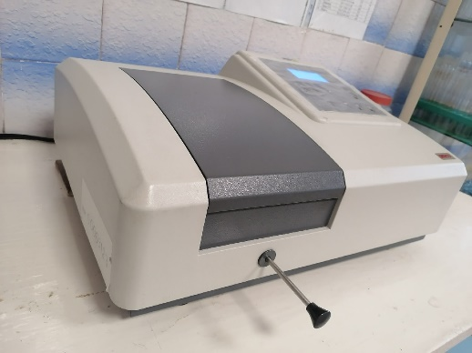
Рис. 3.3. UNICO 2100 (лаборатория насосно-фильтровальной станции)

В термостойкие конические колбы вместимостью 100 см³ пипетками вносят 0,00; 0,50; 1,00; 2,00; 4,00; 6,0; 8,0 и 10,0 см³ исходного раствора марганца. Содержимое колб разбавляют дистиллированной водой до объёма 80 – 90 см³ и в каждую колбу добавляют по 5 см³ смешанного реагента, 1,0 см³ персульфата аммония, доводят раствор до кипения и кипятят на электрической плитке 3 мин. Колбы быстро охлаждают под струёй холодной воды, их содержимое переносят в мерные колбы вместимостью 100см³, доводят до метки дистиллированной водой и перемешивают.
Градировочный раствор, не содержащий марганца, является холостой пробой для градуировки. Массовая концентрация марганца в остальных градировочных растворах равна соответственно 0,05; 0,10; 0,20; 0,40; 0,60; 0,80; 1,00 мг/дм³.
Затем в термостойкую коническую колбу вместимостью 500 см³ вносят цилиндром аликвоты пробы воды, добавляют 1 каплю пероксида водорода, 5 см³ смешанного реагента и пробу концертируют упариванием на плитке до 90 см³ или разбавляют дистиллированной водой до того же объёма. Затем добавляют 1,0 г персульфата аммония и на электрической плитке доводят раствор до кипения и кипятят 3 мин.
Колбу охлаждают под струёй холодной воды, её содержимое переносят в мерную колбу вместимостью 100 см³, доводят до метки дистиллированной водой и перемешивают.

Приложение 5.
Определение pH
Определение pH проводили с помощью потенциометрического метода в соответствии с ПНДФ 14.1:2:3:4. 121-97. Методика измерений pH проб вод потенциометрическим методом [17]. Метод определения величины pH проб воды основан на определении концентрации иона водорода, которую находят по величине электродвижущей силы гальванического элемента, состоящего из двух полуэлементов – электродов (ЭДС равна разности потенциалов этих электродов).
Измерение pH – это перевод значений концентрации ионов водорода в электрическое напряжение, возникающее между измерительным электродом и электродом сравнения.
Анализируемую пробу объемом около 30 см³ помещают в химический стакан вместимостью 50 см³. Электроды промывают дистиллированной водой, обмывают исследуемой водой, погружают в стакан с анализируемой пробой. При этом шарик стеклянного измерительного электрода необходимо полностью погрузить в раствор.

Приложение 6.
Определение содержания взвешенных веществ
Определение содержания взвешенных веществ проводили с помощью гравиметрического метода в соответствии с ПНДФ 14.1:2:3. 110-97. Методика измерений массовой концентрации взвешенных веществ в пробах природных и сточных вод гравиметрическим методом [18]. Измерения массовой концентрации взвешенных веществ основаны на выделении их из пробы фильтрованием воды через мембранный фильтр с диаметром 0,45 мкм или бумажный фильтр «синяя лента» и взвешивании осадка на фильтре после высушивания его при (105±2)°С до постоянной массы.
Измерение: Бумажный фильтр «Синяя лента» сложить в бюкс, высушивать в бюксе без крышки при температуре +105°С в течение 2 часов, закрыть крышкой бюкс и убрать в эксикатор на 30 мин. Взвесить на аналитических весах, записать массу фильтра.
Смочить фильтр dist, сложить в воронку, профильтровать не взбалтывая пробу, ополоснуть стакан 10,0 см³ dist, слить на фильтр, перенести фильтр в бюкс, сушка при температуре +105°С 2 часа с открытой крышкой. Закрыть крышкой бюкс и убрать в эксикатор на 30 мин. Взвесить на аналитических весах, записать массу осадка.
Повторить сушку до разницы между взвешиванием не более 0,5 мг.

Приложение 7.
Определение содержания сульфатов

Определение содержания сульфатов проводили с помощью гравиметрического метода в соответствии с ПНД Ф 14.1:2:3:4.240-2007. Количественный химический анализ вод. Методика измерений массовой концентрации сульфат-ионов в питьевых, поверхностных, подземных и сточных водах гравиметрическим методом [19].

1 день
В круглые колбы 250 см³ налить 100, 0 см³ пробы, добавить 1-2 капли раствор метилоранжа, по каплям раствор HCl 1:1 до перехода в розовый цвет, 1,0 см³ раствора HCl 1:1. Полученную смесь нагреть до кипения, одновременно нагреть раствора BaCl₂, снять всё с плиты.
В смесь добавить 3,0 см³ горячего раствора BaCl₂ по каплям при непрерывном помешивании, отстоять, затем 4 капли раствора, смесь мешать в течении 1 минуты, накрыть колбы часовым стеклом, поставить на водяную баню на 2 часа, снять с плиты, оставить при комнатной температуре до следующего дня.
2 день
Утром второго дня тигли поставить в муфельную печь при t° +800°C через 45 минут отключить и оставить в выключенной печи на 1 час, затем в эксикатор 30 мин, взвесить тигли, записать массу, нагреть dist воду для промывки фильтров.
Жидкость, не взмучивая осадок, профильтровать через фильтр «Синяя лента», который сначала нужно промыть горячей dist водой и спиртом.
К осадку прилить dist воду, взбалтывая, перенести на фильтр, осадок на фильтре осторожно промыть горячей dist водой несколько раз, фильтр с осадком перенести во взвешенный тигль, подсушить на плите, обуглить в муфле при температуре +800°C через 30 мин отключить, оставить в выключенной печи на 1 час затем поставить в эксикатор на 30 мин, взвесить тигли записать массу.

